**C1：**

**一、在使用当前互联网基础架构是，你认为什么要素是用户最关心的？又是什么原因制约着该要素？简要阐述制约的原因及如何解决。**

答：网速。

1）网络协议限制了物理带宽的使用（如CSMA/CD、TCP可靠数据传输）

2）信道利用率低

3）时延：传输时延、传播时延、处理时延、排队时延

传输时延：把分组推入到信道当中的时间，如果用L比特表示分组的长度，用Rbps表示路由器A->路由器B的信道带宽，则传输时延(s)是L/R。

传播时延：分组在信道中的传输时间，等于两台路由器之间的距离除以传播速率(光速)。

处理时延：节点检查分组首部和决定分组导向何处的时间等。

排队时延：节点缓存队列中分组排队所经历的时延。

4）流量控制：发送方速率应匹配接收方应用进程的接收速率，从而抑制了发送方的发送速率。

5）拥塞控制：数据报长度应小于拥塞窗口，也应小于流量窗口,当出现拥塞时，发送方应减小发送速率。

6）带宽限制访问速度。

7）下层链路的可靠性。（导致分组的丢失、出错）

解决办法：安装缓存器，增加网络带宽等。

二、**电路交换、报文交换、分组交换的对比**

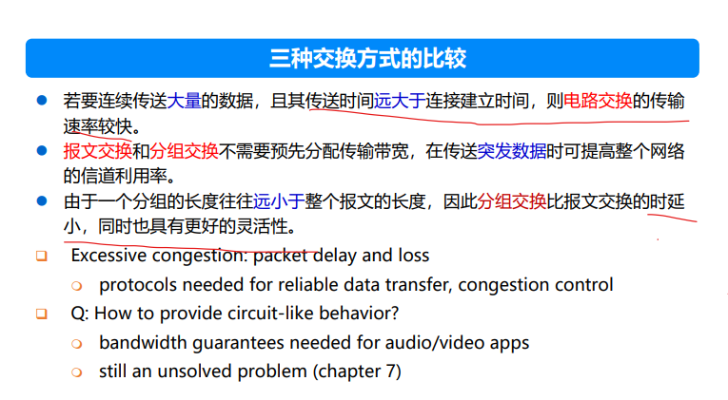

电路交换

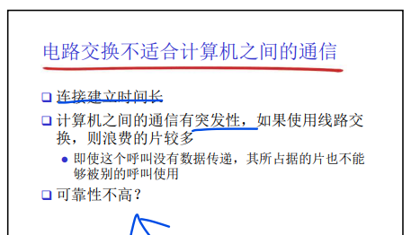

电路交换优点：

Ly:优点：专用资源不共享，保证性能；

缺点：连接建立时间长；对于突发性通信信道利用率较低。

报文交换

Ly：不需要预先分配传输带宽，传送突发性数据时能提高整个网络的信道利用率。

分组交换：

Ly：

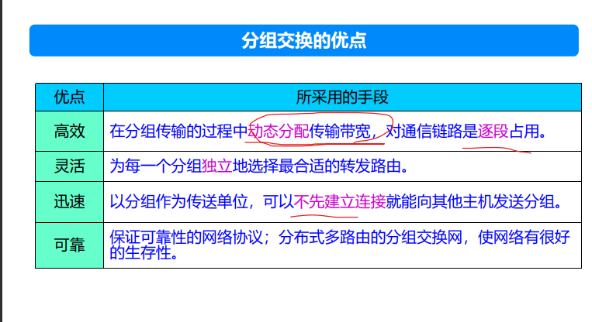

缺点：过度使用会造成拥塞：分组延时以及丢失，对可靠数据传输需要协议来约束。

三、**什么是协议？分层好处？TCP/IP协议栈的5层功能及相关协议**

网络协议(network protocol)，简称为协议，是为进行网络中的数据交换而建立的规则、标准或约定。协议定义了在两个或多个通信实体之间交换的报文格式和次序，以及在报文传输和/或接收或其他事件方面所采取的动作。

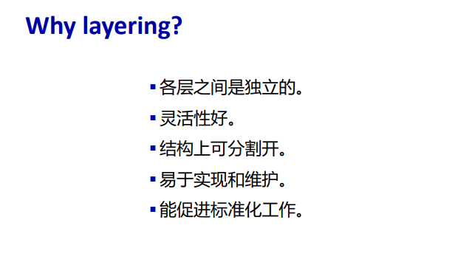

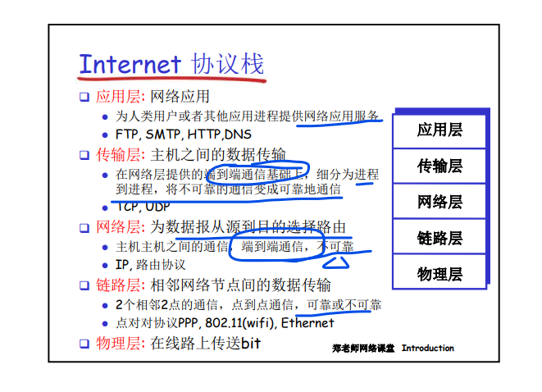

四、**网络中常用IP地址、MAC地址、PORT地址，它们在跨网段传递分组时分别发挥着什么作用？**

IP地址是用来寻找目的网段目的主机的，路由器通过用自己的子网掩码和目的主机ip地址按位与判断是不是和自己处于同一个网段；并且利用ip地址进行路由选择。

MAC地址是用于指示链路层相邻两点的分组的转发。

PORT地址是到达目的主机后寻找目的主机的目的进程的。（当然链路层和网络层设备也有端口。）

C2：

**一、**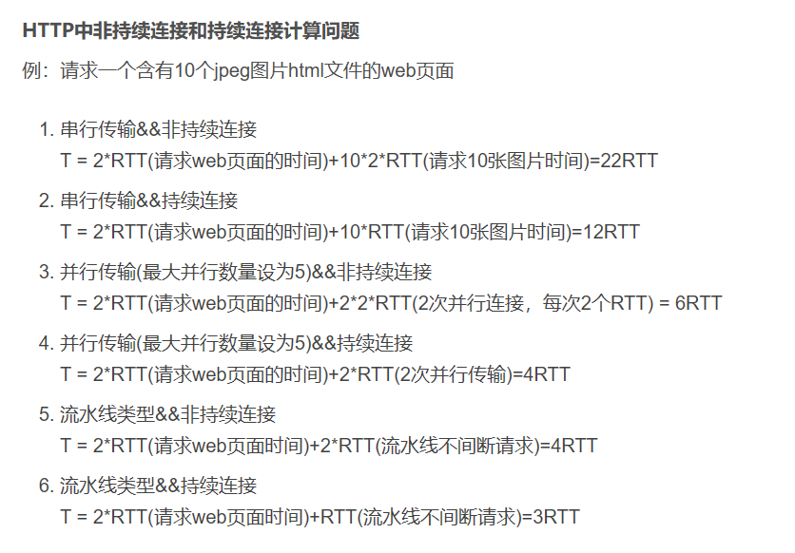

先请求对象，再请求对象中包含的URL对应的对象。

**二、SMTP发送邮件的过程**

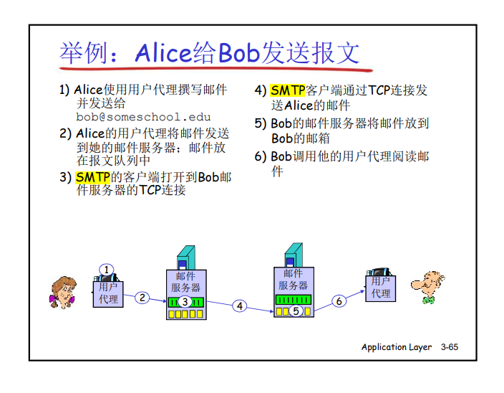

SMTP使用端口25.

**二、为什么要设置邮件服务器，而不是点对点地发送？**

技术上可以直接发送邮件给收件人。但是对于接受方而言，为了能使其及时接受在任何时候到达的新邮件，他的PC必须总是不间断的运行着并一直保持在线，这对许多因特网用户而言是不现实的。对于发送方而言，若接收方邮件服务器未打开，发送方将无法直接发送该邮件，只能通过一次次尝试发送，无疑是耗时耗力的。

PS：邮件发送失败？为什么会出现这种情况：

猜测：

收件人地址不存在；（域名解析出错）

收件人邮箱被冻结/禁用

收件人信箱空间不足

DNS劫持。

**三、DNS查询过程**

**比较迅速的DNS解析方式：**

以www.baidu.com为例，首先主机向本地dns发送请求，发现本地域名服务器并没有该网址解析，然后查看是否缓存了www.baidu.com的权威域名服务器，若有该缓存直接向该权威域名服务器发送请求，获取www.baidu.com为ip地址，然后回复主机该ip地址；若没有该缓存，但有com 顶级域名服务器的缓存，则向该顶级域名服务器查询权威域名服务器的地址，若没有com 顶级域名服务器的缓存记录，则向根域名服务器获取知名com顶级域名服务器的地址，然后再进行后继查询。

**域名注册：**

同样以www.networkutopia.com为例：

首先注册域名时，需要向域名注册登记机构提供基本和辅助权威DNS服务器的名字和IP地址，将保证一个ns 类型（networkutopia.com,dns1.networkutopia.com,ns）和一个a类型（dns1.networkutopia.com, 212.212.212.1,A）记录输入到TLD com服务器。

自身必须确保www.networkutopia.com的A记录类型和mail.networkutopia.com的MX记录类型（如果提供邮件服务器服务的话）输入到你的权威域名服务器中。

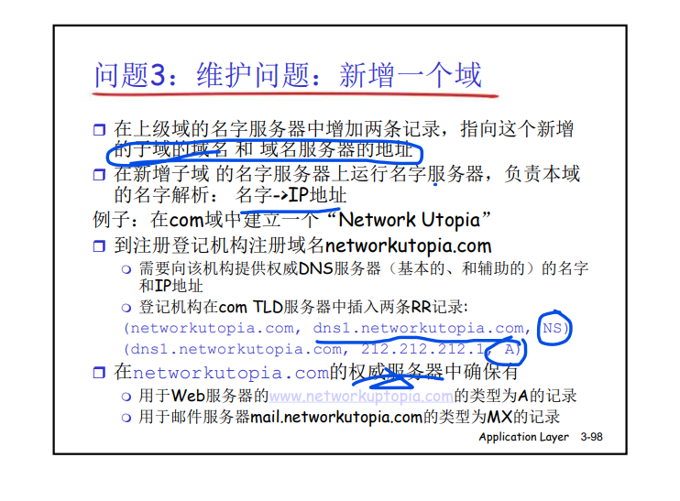

TYPE：A；NS；CNAME；MX。

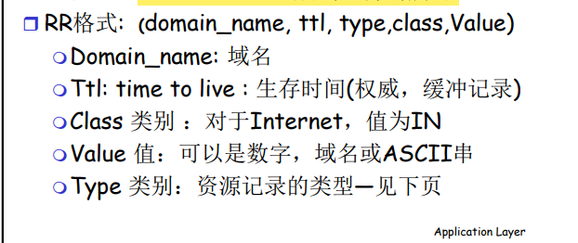

RR：NAME-TTL-CLASS-TYPE-VALE。

C3：

**一、TCP、UDP提供的服务**

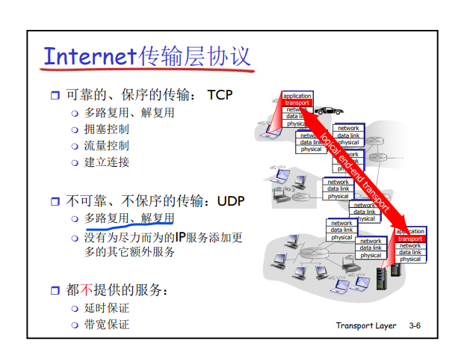

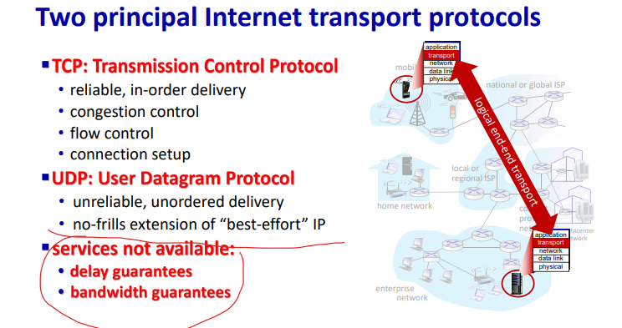

PS：应用需要传输层提供怎样的服务？

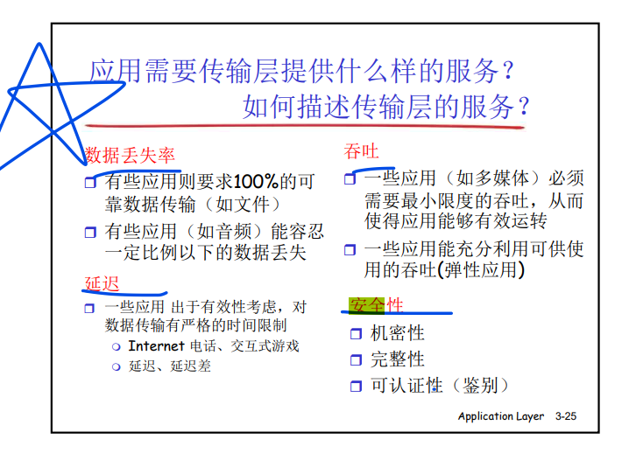

可靠和安全都是可以被加强的。

PS：多路复用、解复用：

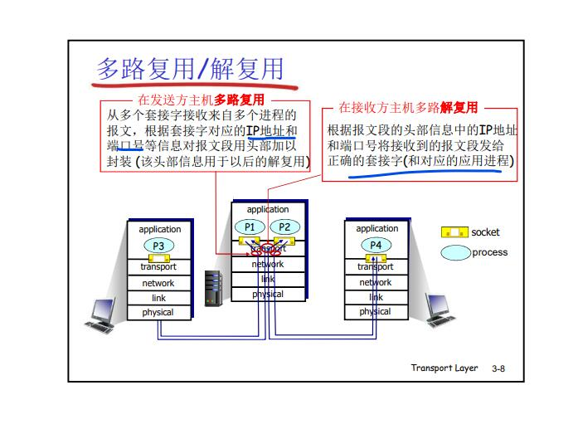

**二、为什么还需要UDP？既然他什么也没有**

优点：

1.无须建立连接，因此UDP不需要建立连接的时延；

2.无连接状态，理论上能支持更多的活跃用户；

3.分组首部开销小，TCP报文段有20字节首部开销，而UDP只需要8个字节的首部开销；

4.理论传输速率更快；应用能更好的控制传输速率。

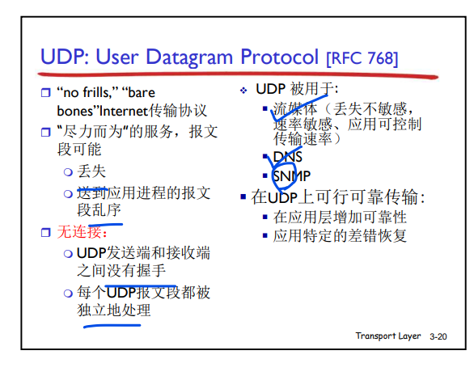

PS：

使用UDP：DHCP DNS HTTP/3 RIP   
使用IP：OSPF  
别的都用TCP

**UDP校验和计算：**

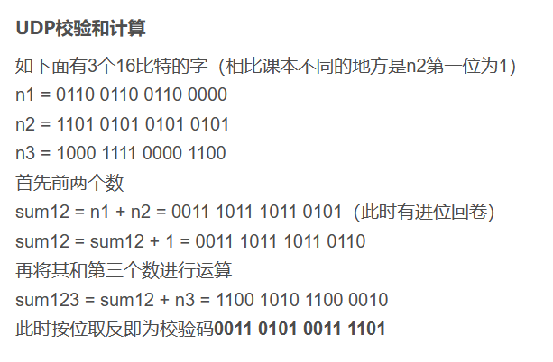

**GBN&SRR：**

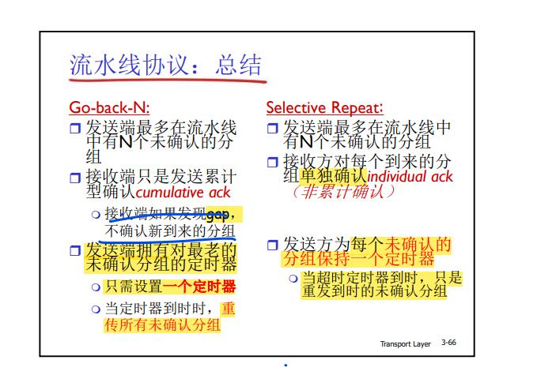

**TCP的可靠数据传输：**

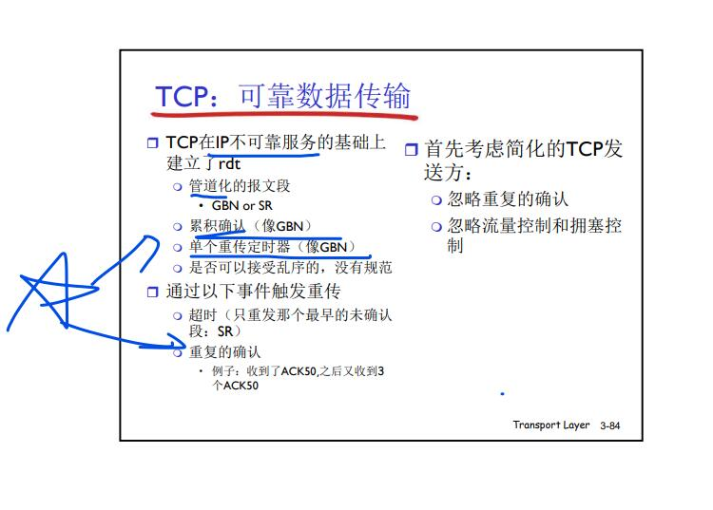

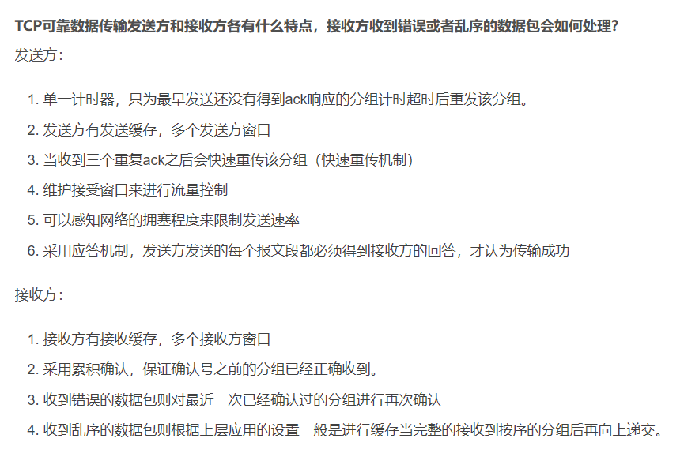

**RDT绘图：这个地方真要画图细节太多**

2.0加入了ack和数据报文校验；（比特差错）

2.1加入了序号和控制报文校验；

2.2控制报文变为无NAK

3.0加入重传计时器。（分组丢失和比特差错）

看一下各种原语才知道怎么画。

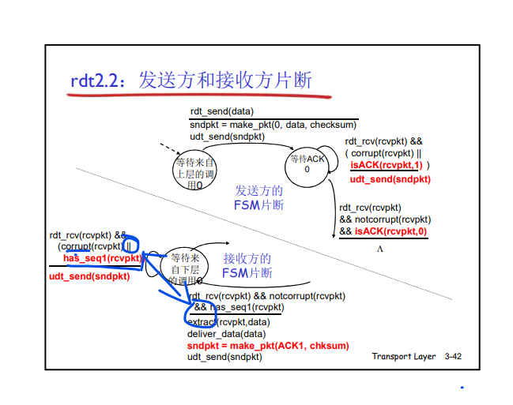

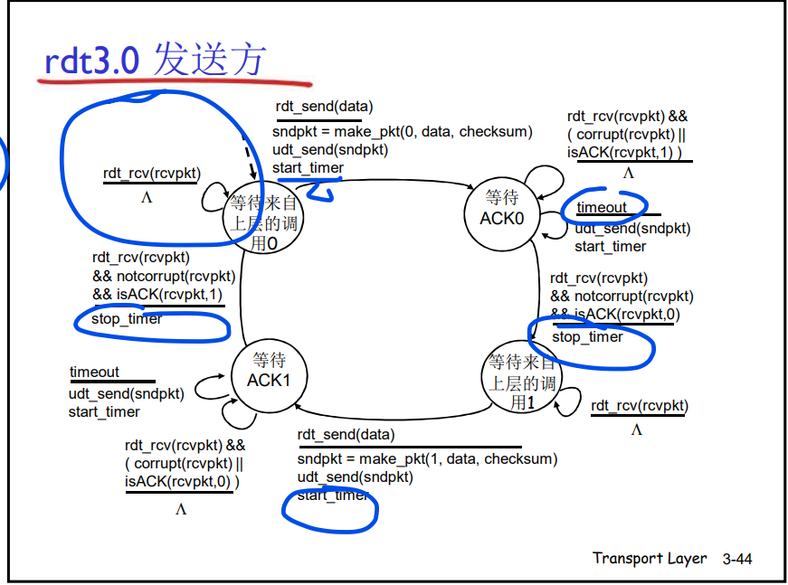

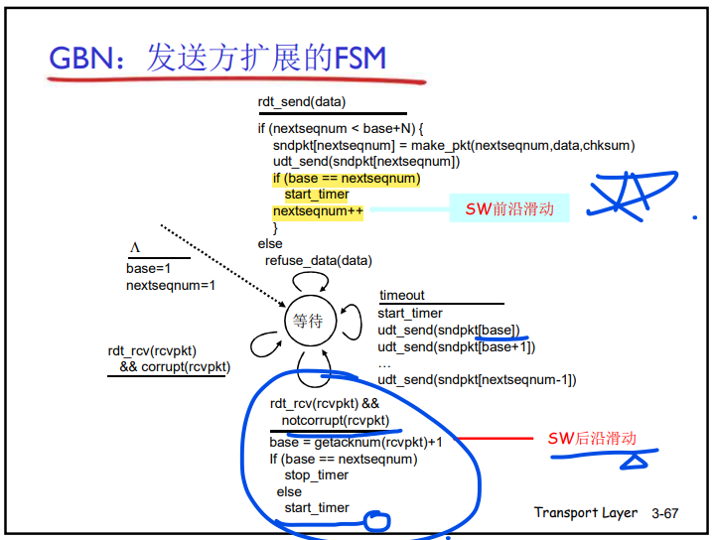

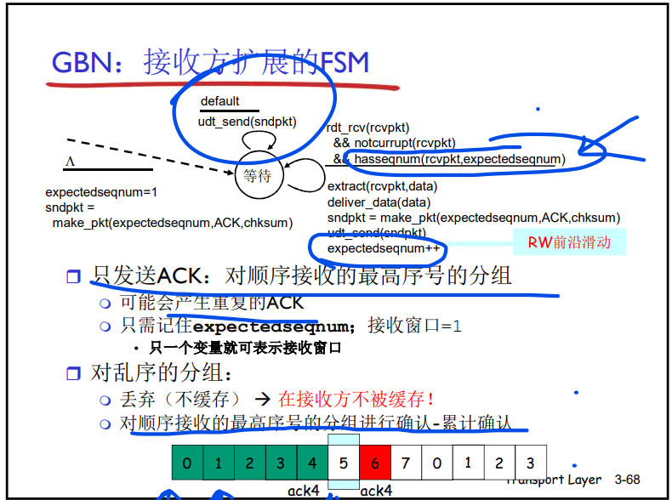

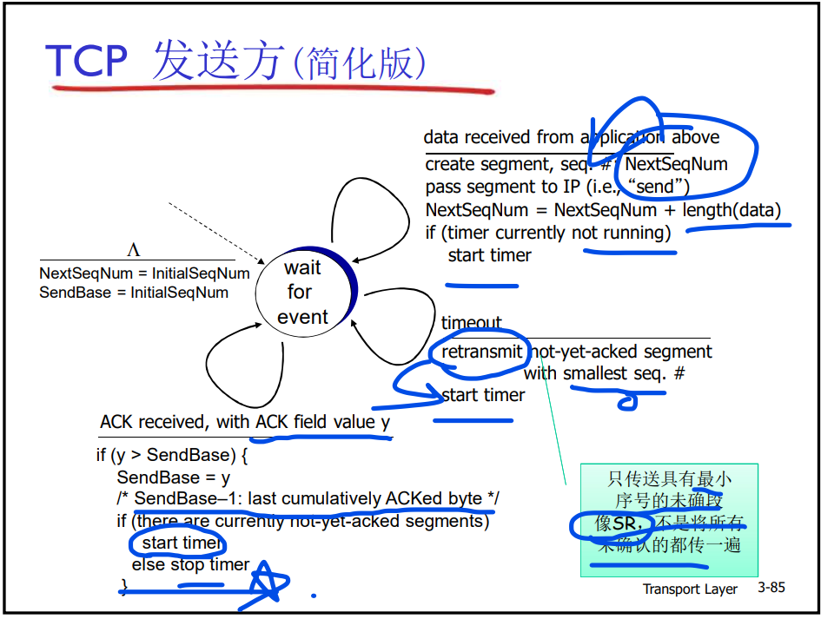

**拥塞控制和流量控制原理、区别、如何协同工作？**

原理：

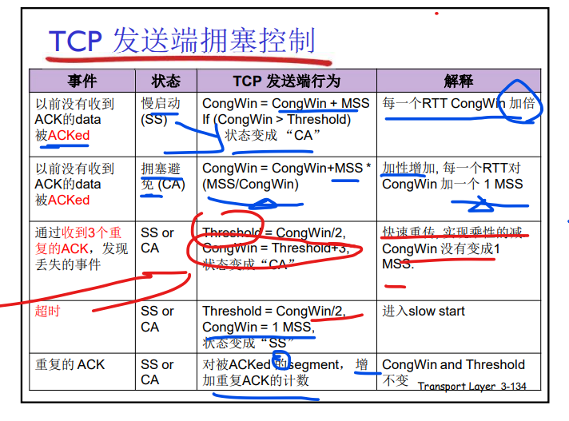

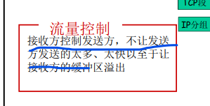

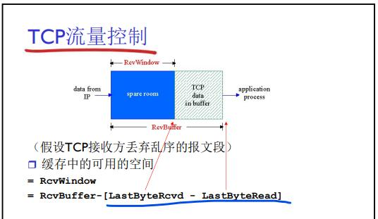

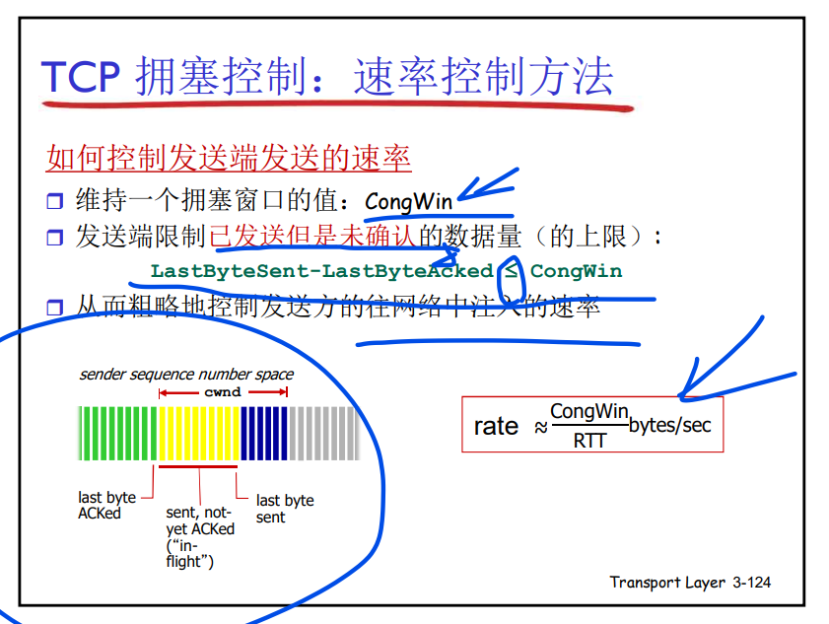

一个是lastread和lastrcved相减 一个是lastsent和lastacked相减

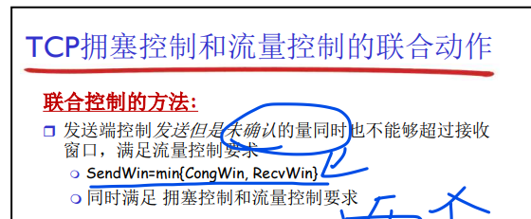

PS：拥塞控制三个状态：慢启动、拥塞避免、快速恢复

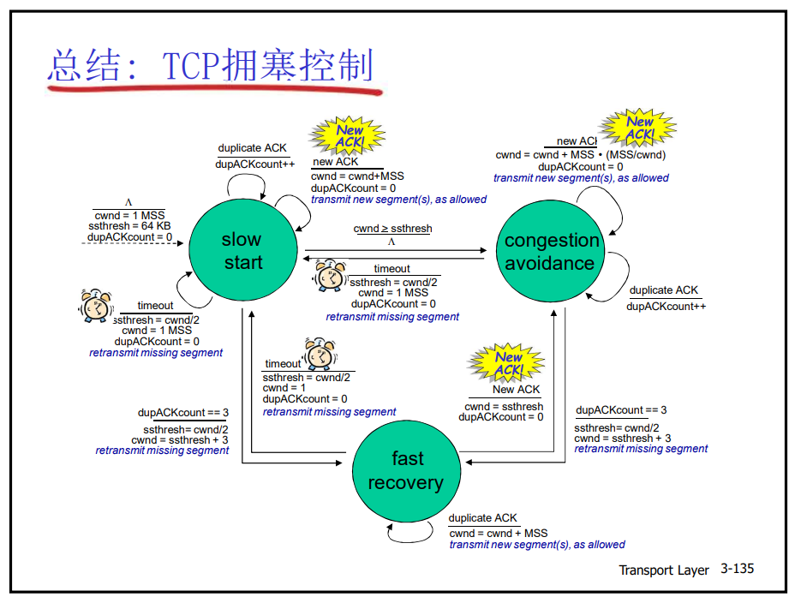

**TCP三次握手、四次挥手：**

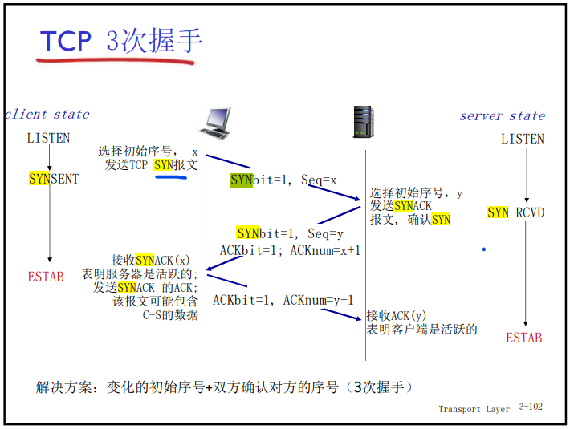

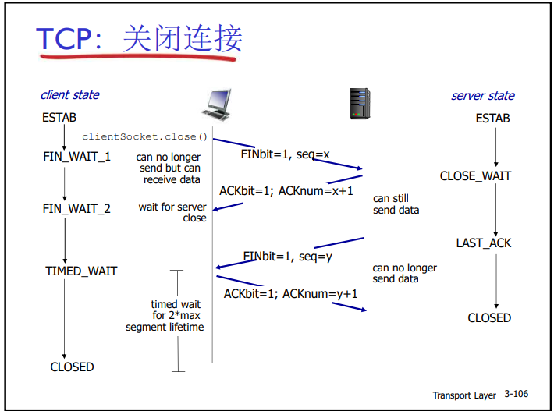

C4：

**虚电路网络和数据报网络的区别：**

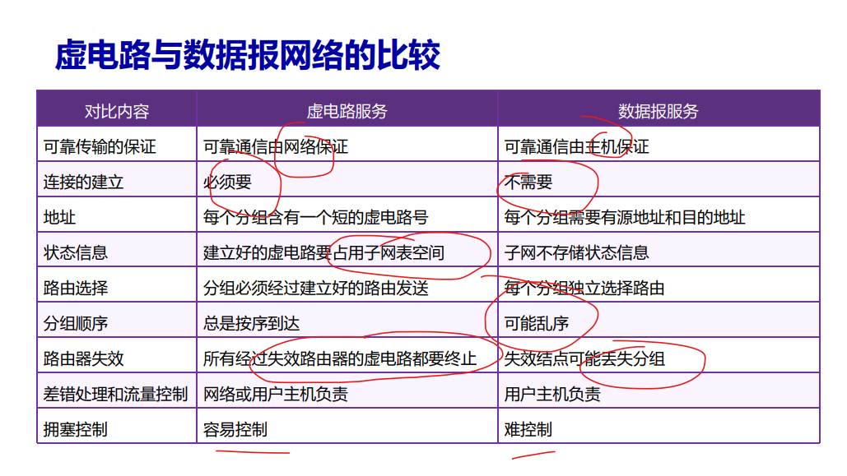

**IP地址的划分有哪几种方式每种方式的优缺点是什么？请简述**

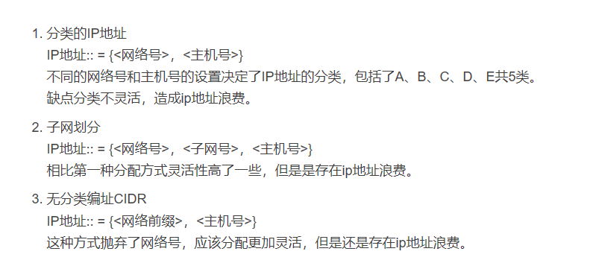

Ly：

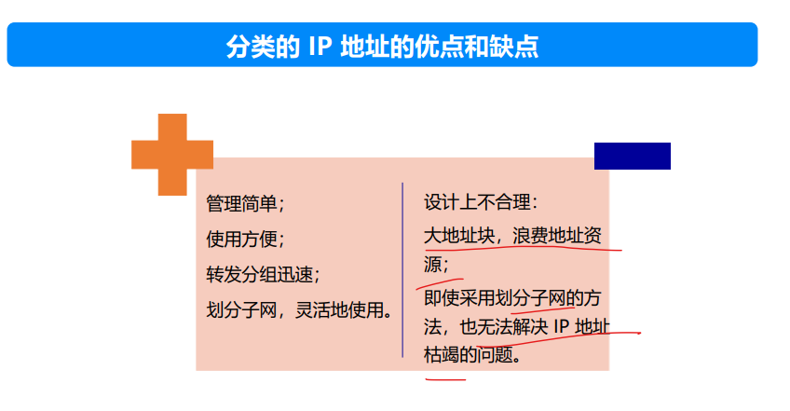

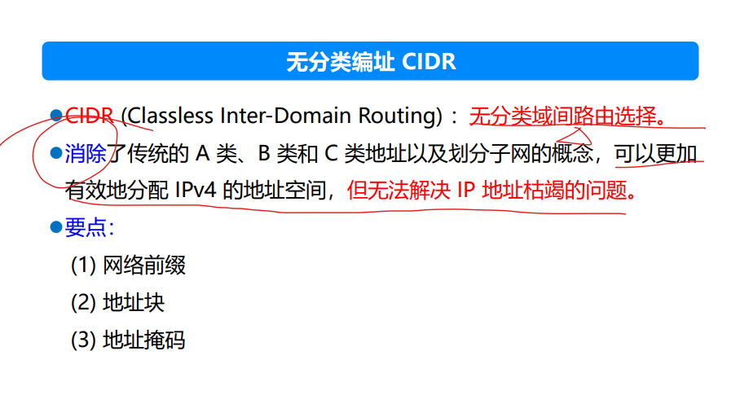

**IP地址划分的计算问题**

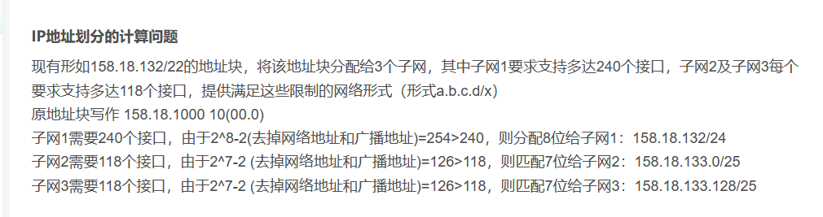

**路由器分组转发算法：**

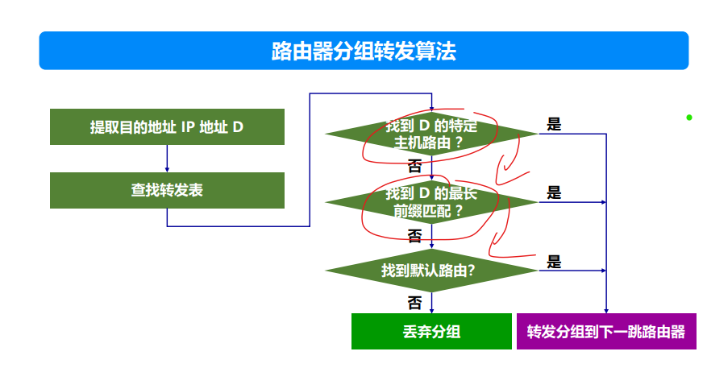

PS:使用二叉线索数查找转发表：

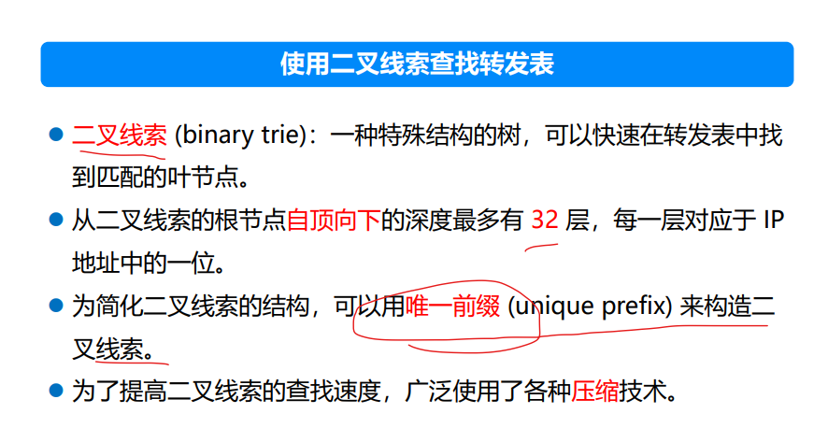

使用唯一前缀构造二叉树。

**DHCP+NAT协议解决学生上网问题**

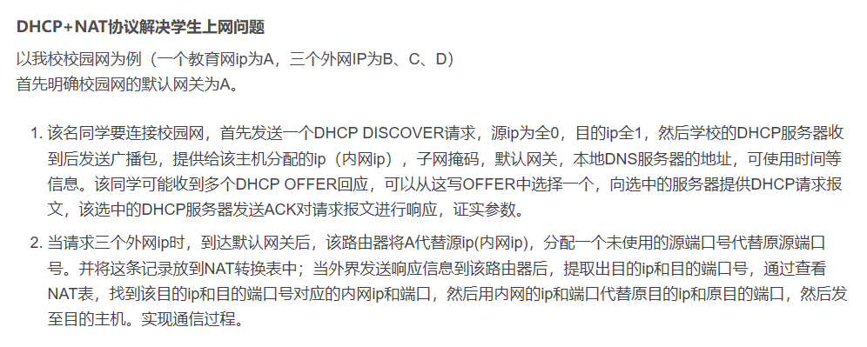

DISCOVER请求的目的MAC：全F。

**LS、DV算法：**

RIP仅和相邻节点交换 但是交换的是自己的全部信息 倾囊相授 且是固定时间交换  
OSPF：可靠洪泛算法 向本AS的所有路由器发送信息，但是只发送自己知道的一部分：与自己邻居的链路状态。  
同时链路发生变化或每隔一段时间洪泛一次。

这个对比同时适用于LS、DV（除了更新节奏）

DV更新节奏：

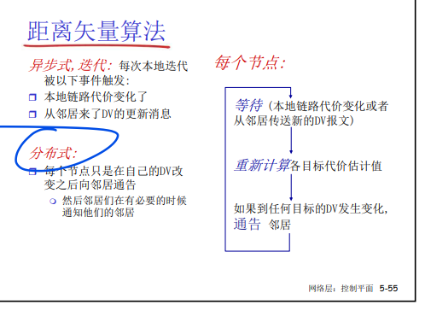

LS防止过分洪泛：seq&AGE。

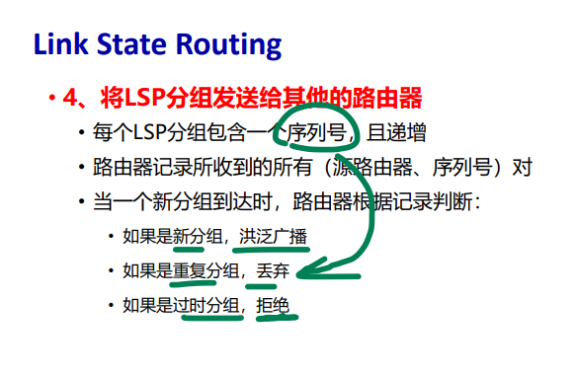

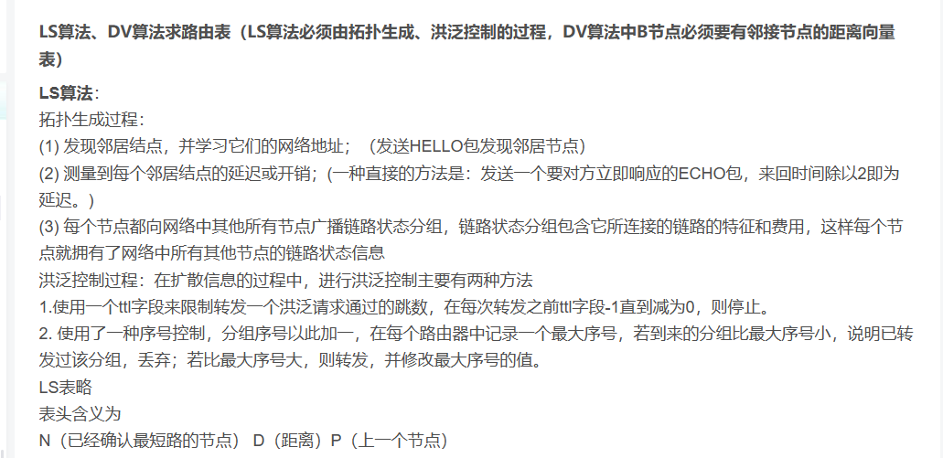

**保证路由表正确的六个原则：**

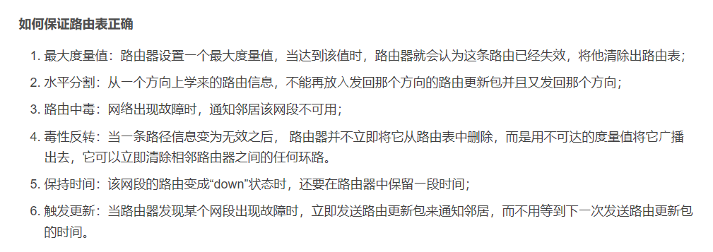

**网络中采用层次选路的原因，AS是如何划分的，BGP/OSPF/RIP协议的特点及异同**

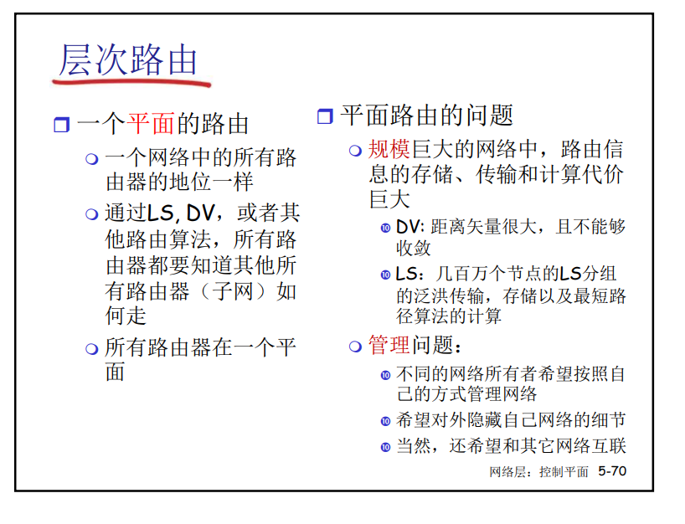

规模问题：随着路由器数目变得很大，涉及路由选择算法的计算，存储，及通信的开销将高得不可实现；

管理问题：不同的网络所有者希望按照自己的方式管理网络；或是希望对外隐藏自己网络的细节。

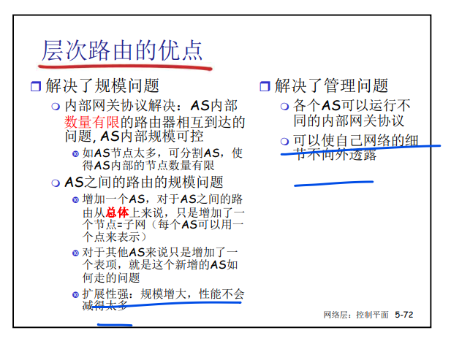

AS划分：

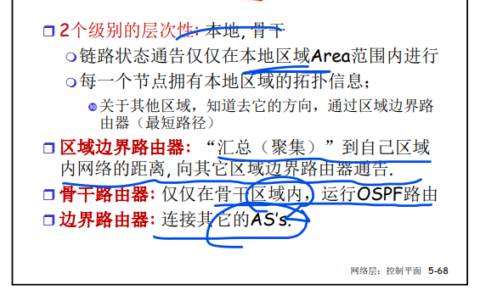

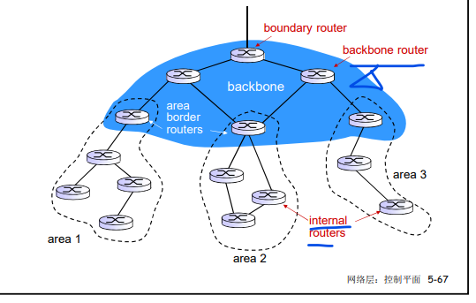

当然上面这个是OSPF的层次路由，AS划分还可能是：

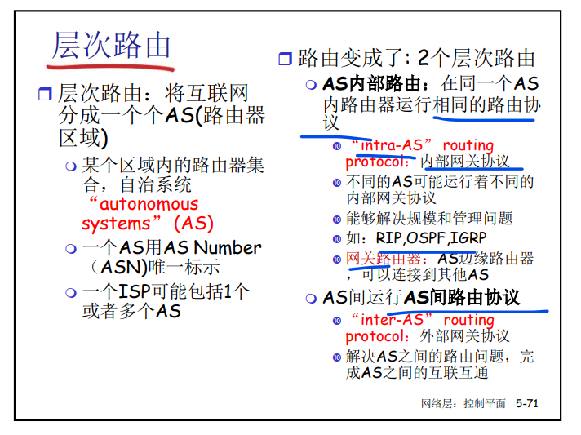

一个ISP可能包括一个或者多个AS；

路由变成了两个层次路由：

AS内部使用内部网关协议，AS间使用外部网关协议。

C6

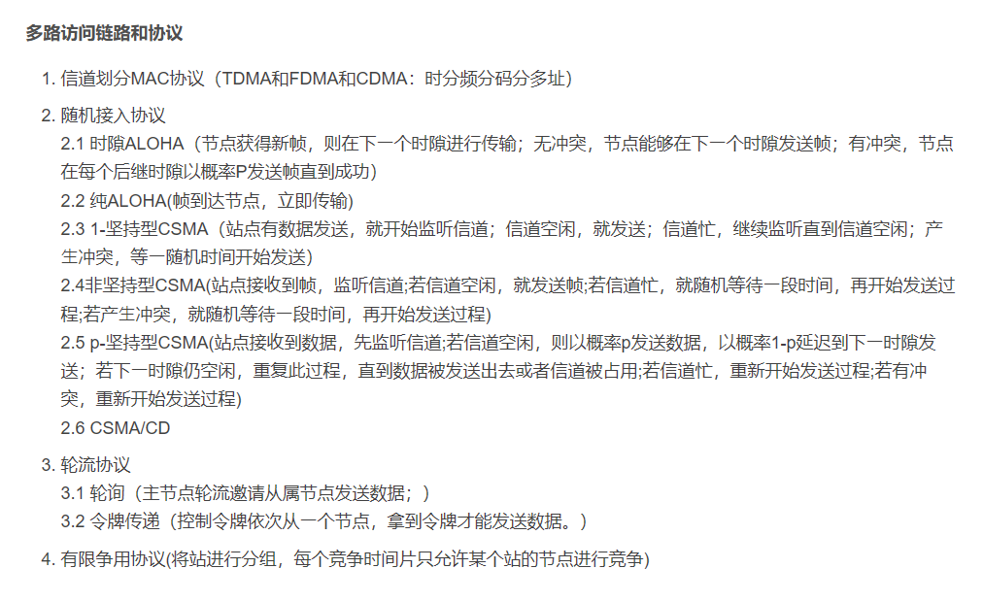

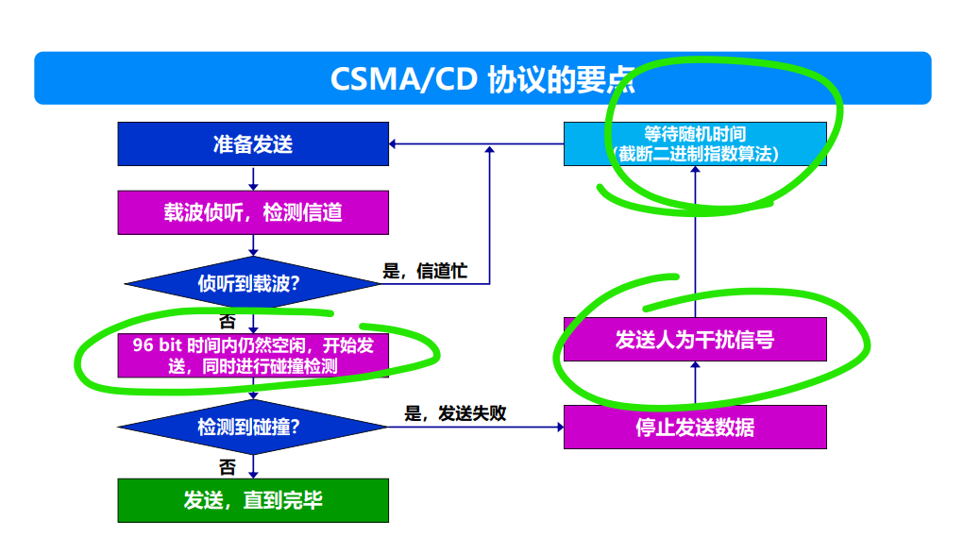

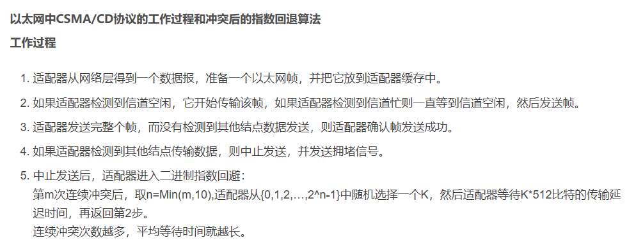

CSMA：

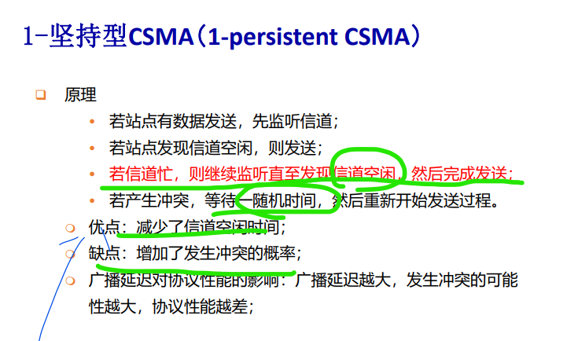

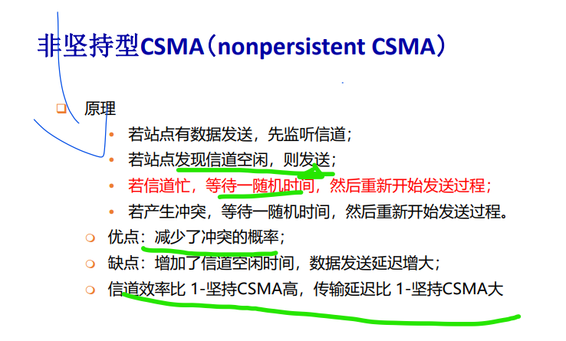

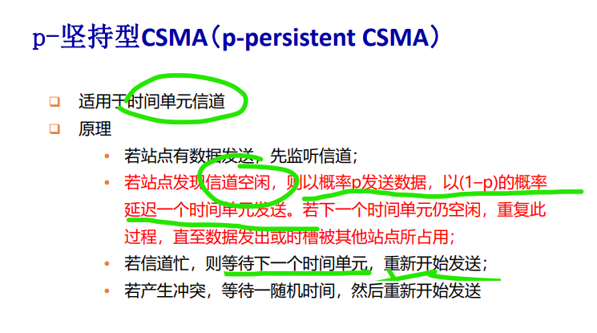

交换机自学习：

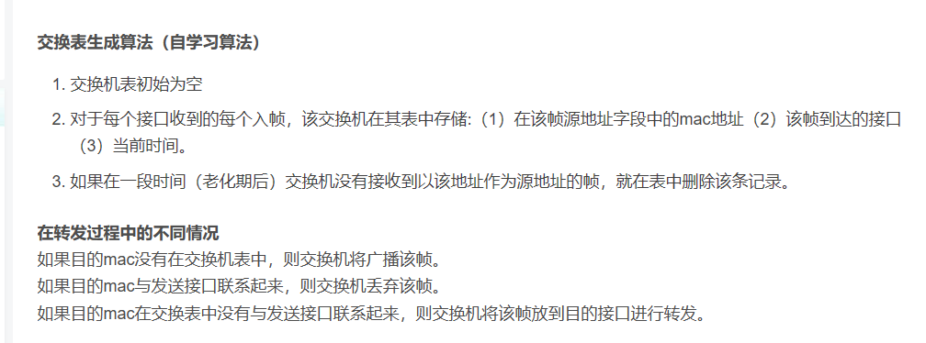

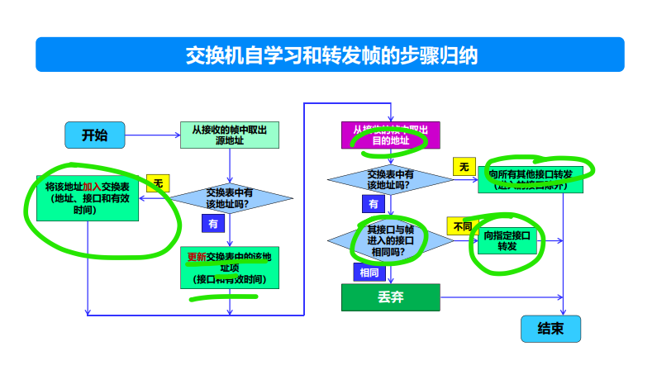

**一个网段向另一个网段发送数据：**

